Nota metodológica
Exclusión de pct_victorias_con / pct_victorias_sin del modelo de valor
23 de septiembre de 2026

1. Alcance y objetivo
Esta nota documenta, con evidencia empírica, la decisión de excluir pct_victorias_con y pct_victorias_sin del modelo de valor de mercado. Ambas variables pertenecían originalmente al cluster 1 de e02_correlaciones_predictores.py ("éxito deportivo del club", 8 variables), pero fueron apartadas del PCA de ese cluster (ver nota metodológica previa sobre pca_exito_deportivo) y quedaron marcadas como pendientes de una decisión propia. Esta nota cierra esa decisión.

2. Antecedentes
Al construir el PCA del cluster 1, pct_victorias_con y pct_victorias_sin se retiraron del cálculo por dos motivos: eran la única fuente de valores faltantes del bloque (41,58% de filas, por el piso propio de 5 partidos de construir_diferencial_con_sin_jugador), y su contraste resultó ser casi exactamente la segunda componente principal (PC2), separada del resto del cluster — es decir, medían algo distinto al éxito deportivo del club en sí.
Esa separación coincidía con una hipótesis conceptual ya usada antes en este trabajo: el mismo argumento de mediador/endogeneidad aplicado al cluster 3 (volumen de minutos jugados), que fue excluido del modelo de valor porque cuánto juega un jugador es plausiblemente una consecuencia de su calidad/valor, no un rasgo del contexto de club. pct_victorias_con/sin — el rendimiento del equipo específicamente con y sin ese jugador en cancha — tiene la misma estructura: es una medida tipo plus-minus (Hvattum, 2020) del efecto individual del jugador sobre el resultado, no una propiedad del club independiente de quién juega.
Esta nota busca sostener esa hipótesis con evidencia concreta en vez de dejarla en el plano puramente conceptual, respondiendo dos preguntas: ¿hay evidencia de que estas variables varían más por jugador que por contexto de club? Y si se las mantuviera en el modelo de todas formas, ¿qué costo de colinealidad introducirían?
Limitación reconocida: un test causal formal (Hausman, variables instrumentales) requeriría una fuente de variación exógena para "jugó o no jugó" que no dependa de la calidad del jugador — el instrumento habitual en esta literatura son las lesiones. player-scores no tiene datos de lesiones ni ningún otro shock exógeno identificable. Lo que sigue es evidencia empírica descriptiva, no una prueba causal, y se presenta como tal.

3. Evidencia empírica

3.1 Descomposición de varianza (η²) por club-temporada
Una variable de contexto de club genuina toma, por construcción, el mismo valor para todos los compañeros de un mismo club esa temporada — su η² entre grupos (club_id, season) debería dar prácticamente 1.0000 exacto, y así lo confirman las dos variables de referencia. Si pct_victorias_con/sin fueran contexto de club en el mismo sentido, deberían comportarse igual.
Variable | Tipo | η² | n (filas / grupos)
puntos_por_partido | Referencia (contexto genuino) | 1.0000 | 90.407 / 3.338
pca_exito_deportivo | Referencia (contexto genuino) | 1.0000 | 90.407 / 3.338
pct_victorias_con | Bajo sospecha | 0.7268 | 52.812 / 3.097
pct_victorias_sin | Bajo sospecha | 0.7558 | 52.812 / 3.097
Ambas quedan bien por debajo de 1.0 — pero no cerca de 0 tampoco: 73-76% de su varianza sí se explica por pertenecer al mismo club-temporada. Este matiz es relevante y se retoma en la conclusión: los datos no confirman una separación tan limpia como la hipótesis inicial sugería.
Nota metodológica sobre cómo leer este número: con muchos grupos chicos, una variable de ruido puro (sin ningún patrón real de grupo) no da η² cercano a 0 — da un valor moderado por un sesgo de muestra finita bien conocido en este tipo de descomposición (verificado con datos sintéticos antes de interpretar el resultado real: ≈200 grupos de 2-5 miembros con ruido puro dan η²≈0.29). Por eso la comparación correcta no es "¿está cerca de 0?" sino "¿está bien por debajo del ~1.0 de las variables de contexto genuino?" — esas sí dan exactamente 1.0 sea cual sea el tamaño de grupo, porque son constantes dentro del grupo por construcción, inmunes a este sesgo.

3.2 Correlación: rendimiento individual propio vs. contexto de club puro
Si pct_victorias_con/sin fueran principalmente contexto de club, deberían correlacionar más fuerte con contexto de club puro (companieros_valor_promedio, pca_exito_deportivo — variables que ya excluyen o son independientes del propio desempeño del jugador) que con el rendimiento individual del propio jugador (goles_90, contribucion_gol_90, asistencias_90, con el piso de confiabilidad de e01 ya aplicado).

pct_victorias_con — correlación (Pearson) con: | r
goles_90 (rendimiento propio) | 0.225
contribucion_gol_90 (rendimiento propio) | 0.294
asistencias_90 (rendimiento propio) | 0.272
companieros_valor_promedio (contexto puro) | 0.398
pca_exito_deportivo (contexto puro) | 0.829

pct_victorias_sin — correlación (Pearson) con: | r
goles_90 (rendimiento propio) | 0.155
contribucion_gol_90 (rendimiento propio) | 0.208
asistencias_90 (rendimiento propio) | 0.197
companieros_valor_promedio (contexto puro) | 0.404
pca_exito_deportivo (contexto puro) | 0.845
Los números no confirman exactamente la hipótesis con la que se arrancó, y vale la pena leerlos con matiz en vez de forzarlos a la conclusión esperada: la correlación con pca_exito_deportivo (0.83 / 0.85) es sustancialmente más alta que con el rendimiento individual propio (0.16-0.29) — pero también más alta que con companieros_valor_promedio (0.40). Esto sugiere que pct_victorias_con/sin está mayormente redundante con el éxito deportivo del club que ya captura pca_exito_deportivo, más que siendo primordialmente una señal de calidad individual. De cualquier forma, el resultado sostiene la misma conclusión práctica por una razón ligeramente distinta a la hipotetizada: no aporta información nueva relevante para el bloque de contexto, sea porque es redundante con pca_exito_deportivo, sea porque mezcla ese contexto con un componente individual tipo plus-minus.

3.3 Colinealidad conjunta (VIF)
Las correlaciones de a pares (e02) ya están resueltas por cluster, pero la colinealidad conjunta puede aparecer entre variables de clusters distintos que ninguna vista de a pares detecta — de ahí el VIF (Variance Inflation Factor) sobre la especificación final de contexto (4 variables, una por cluster ya resuelto) y sobre esa misma especificación agregando pct_victorias_con/sin, para cuantificar el costo concreto de incluirlas.
Variable | VIF — especificación final  (4 variables) | VIF — + con/sin  (6 variables)
pca_exito_deportivo | 1.769 | 9.883
pct_victorias_sin | — | 4.318
pct_victorias_con | — | 3.952
fase_maxima_alcanzada | 1.967 | 2.049
companieros_valor_promedio | 1.566 | 1.648
formaciones_distintas | 1.139 | 1.136
La especificación final de 4 variables no muestra ningún problema de colinealidad conjunta (todos los VIF < 2, muy por debajo del umbral de atención de 5). Agregar pct_victorias_con/sin dispara el VIF de pca_exito_deportivo de 1.77 a 9.88 — por encima del umbral de atención — y las propias con/sin quedan en 3.95-4.32, también elevados. El salto se ilustra en el siguiente gráfico:
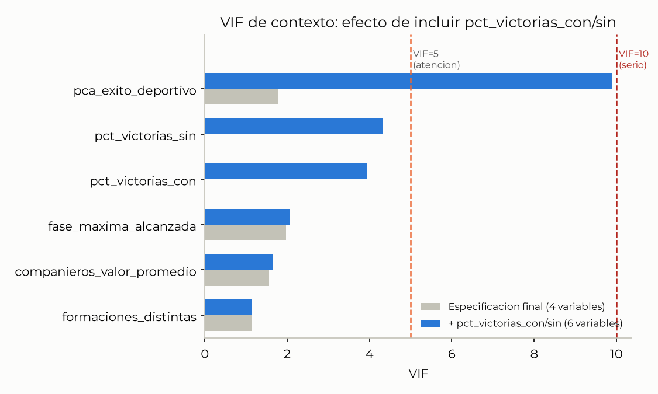
Figura 1. VIF de cada variable del bloque de contexto, especificación final (4 variables) vs. especificación extendida agregando pct_victorias_con/sin (6 variables). Líneas punteadas: umbrales de referencia VIF=5 (amerita atención) y VIF=10 (colinealidad seria).

4. Decisión
Decisión
pct_victorias_con y pct_victorias_sin quedan excluidas del modelo de valor, por el mismo argumento de mediador/endogeneidad ya aplicado al cluster 3 (volumen de minutos jugados). No se incorporan al bloque de contexto de club/liga ni como control adicional: la evidencia empírica (η², correlaciones y VIF) muestra que ambas responden en gran medida al desempeño del jugador puntual dentro de un contexto de club ya capturado por pca_exito_deportivo, y su inclusión conjunta dispara la colinealidad de esta última variable a niveles que ameritan atención (VIF > 5).

5. Especificación final del bloque de contexto
Con esta decisión, el bloque de contexto de club/liga queda cerrado en cuatro variables — una por cada cluster de e02_correlaciones_predictores.py, ya resuelto y ahora validado conjuntamente sin colinealidad relevante (sección 3.3):
Variable | Cluster de origen (e02) | Rol
pca_exito_deportivo | Cluster 1 — éxito deportivo del club (8 var. → PCA sobre 6) | PC1 fijo (d07), 90.61% de varianza explicada, criterio de Kaiser confirmado
companieros_valor_promedio | Cluster 2 — riqueza del plantel (3 var.) | Representante único, leave-one-out (excluye la propia valuación del jugador)
formaciones_distintas | Cluster 4a — estabilidad del cuerpo técnico | Representante único (inestabilidad táctica real, no formato de liga)
fase_maxima_alcanzada | Cluster 4b — participación europea | Representante único (señal ordinal más rica del subcluster)

6. Próximos pasos
- El bloque de contexto de club/liga queda cerrado: 4 variables, sin colinealidad conjunta relevante (todos los VIF < 2).
- Con la especificación de contexto ya fijada en el pipeline (d07_construir_pca_exito_deportivo.py) y validada, el siguiente paso es comenzar el diseño de los primeros scripts m0X (modelo jerárquico Bayesiano, Alternativa 3: curva de edad + shrinkage por jugador + contexto de club/liga).

